PREMIOS EIKON:
CATEGORÍA 12: Lanzamiento de Productos

Título del caso:
CRONOS: El tiempo de un nuevo sedán

Nombre de la compañía o institución:
FCA Automobiles Argentina S.A.
Área que desarrolló el Plan:
Relaciones Externas y Comunicación
BMC Advertising & Media
Persona/s responsable/s del plan de comunicación:
Javier Vernengo – Leonardo Destéfano – Cecilia Milanesio– Miguel Silva – Marianella Arancio

El lanzamiento del Fiat Cronos inaugura un nuevo ciclo de desarrollo y excelencia en FCA. Con la producción de un sedán compacto monolocalizada en Córdoba, nos abrimos al mundo.

Título: CRONOS, el tiempo de un nuevo sedán
Descripción:
El 5 de abril de 2016 FCA dio un paso importante en su historia en la Argentina, con la presencia del Presidente de la Nación Mauricio Macri, llevó a cabo el anuncio de inversión de US$ 500 millones para la fabricación de un nuevo modelo desarrollado íntegramente en el país y que solo se produciría en la planta de Ferreyra-Córdoba. En Febrero de 2018, casi 18 meses después, FCA cumplió su promesa, presentando el nuevo Fiat Cronos. La importante inversión focalizada en la modernización de la planta de Córdoba y en el desarrollo de los proveedores para fabricar y con los más altos niveles de nacionalización de componentes en nuevo Fiat Cronos, generó muchas transformaciones físicas y estructurales en la fábrica, además de la introducción de nuevos procesos y sistemas de producción. También demandó inversiones externas en la expansión e instalación de nuevos proveedores globales, renovando el tejido industrial de la cadena productiva. La innovación y la optimización de procesos, ganar en calidad, desarrollar proveedores, recuperar la capacidad de ingeniería y proyección, además de la capacitación y revelación de talentos, fueron los pilares que transformaron al Complejo Industrial de FCA en Córdoba en una planta industrial a la altura de los más modernos establecimientos del grupo en el mundo. Todos estos cambios son parte del Fiat Cronos y por ello FCA tuvo el gran desafío de comunicarlos junto a su nuevo producto. Para lograr este objetivo, FCA llevó adelante una serie de eventos comerciales, comunicaciones y publicitarios con el fin de presentar el nuevo sedán de la marca y el gran trabajo y desarrollo que representa este nuevo vehículo.
INTRODUCCIÓN
DESCRIPCIÓN DE LA ORGANIZACIÓN
Este año, Fiat cumple 99 años en la Argentina. Esta larga presencia en el país la ha convertido en una marca ligada a la vida de los argentinos, con una amplia gama de productos que apuntan a satisfacer las necesidades de movilidad de vastos sectores del mercado. A casi un siglo de su creación, hoy la empresa goza de un alto y sostenido grado de reconocimiento por su solidez, confiabilidad, rendimiento y economía.
La primera sociedad legal de Fiat en Argentina fue constituida en 1919. Hoy la sociedad es FCA Automobiles Argentina S.A. fruto de la unión entre Fiat y Chrysler.
La fabricación de autos Fiat en la Argentina comenzó en 1960, en la provincia de Buenos Aires. En 1996 se inició una segunda etapa y, tras una inversión de U$S 600 millones, se inauguró la planta de Córdoba.
En 2007 se aumentó la capacidad productiva a 220.000 unidades/año, para retomar la producción de la cuarta generación del modelo con el que nació la planta cordobesa: el Fiat Siena. En 2009 se superó el hito de 2 millones de unidades fabricadas en el país y en 2012, se terminaron de adecuar las líneas para comenzar a producir una nueva plataforma: el Nuevo Palio.
Para Fiat, el desarrollo de una empresa no es solamente una cuestión de tecnología o de recursos financieros. Es, en primer lugar, una cuestión de personas, de cultura, de capacidad, de empeño permanente en la innovación, en el respeto a sus clientes y de integración responsable de su cadena de valor. De allí que recibió en el 2010, con gran satisfacción, el Premio Nacional a la Calidad, luego de aplicar en su gestión cotidiana el Modelo para una Gestión Empresarial de Excelencia. Esta distinción fue la primera que recibió una empresa automotriz. También en 2011 obtuvo el cuarto lugar en el ranking Great Place to Work, convirtiéndose también en la primera automotriz del país en ingresar en tan prestigioso ranking que mide el clima organizacional.
FCA cuenta con las más reconocidas certificaciones de calidad internacionales e implementa los principios de World Class Manufacturing (WCM). Esta metodología se encuadra en el marco del Plan de Sustentabilidad de FCA a nivel mundial, la cual establece premisas precisas sobre la gestión responsable en lo económico, social y ambiental.

Continuando con el crecimiento y desarrollo constante, en Abril de 2016 FCA presentó un “Nuevo Ciclo de Desarrollo” a través de una de las inversiones más grandes de la compañía en el mundo. Este anuncio de inversión fue el primero que realizó el nuevo Presidente de la República Argentina, el Ingeniero Mauricio Macri, quien tras haber atravesado una de las elecciones más polémicas y reñidas de nuestra historia, asumió la presidencia en diciembre de 2015.
Luego de la inversión de 500 millones de dólares, las 1300 horas de capacitación de las personas y desarrollo de nuevas competencias, los 150 robots incorporados, 2000 horas de construcción y modernización de líneas, desarrollo e integración de proveedores hemos podido alcanzar nuevos estándares de calidad en procesos y materiales. Hoy damos la bienvenida al nuevo modelo monolocalizado en la planta de Ferreyra: FIAT CRONOS.

OBJETIVOS
Objetivos generales
- Celebrar la promesa cumplida de la inversión de U$S 500 millones para la fabricación de un nuevo modelo.
- Presentar el Cronos y lanzarlo al mercado.
- Recibir exitosamente la visita del Presidente de la Nación a fin de buscar nuevas inversiones conjuntas.
Objetivos específicos
- Cumplir con los requisitos y protocolo de instituciones públicas nacionales, provinciales y municipales.
- Brindar toda la información técnica necesaria para el anuncio
- Atender los requerimientos de la prensa previo, durante y post evento.
- Generar repercusión en medios sobre el nuevo lanzamiento.
- Centrar la visita del Presidente en la finalización exitosa de esta inversión, y abrir canales de diálogo para una nueva inversión.
- Posicionar a FCA en medios de comunicación previo y post lanzamiento.
- Dar por finalizado la etapa de secreto industrial.
PÚBLICOS
Público externo
- Funcionarios públicos nacionales, provinciales y municipales.
- Sindicatos, gremios y organizaciones sociales.
- Periodistas y líderes de opinión.
- Invitados Institucionales.
- Autoridades de empresas externas.
- Clientes y potenciales clientes de las marcas de FCA
Público interno
- Comitiva FCA Mundial.
- Colegas y Empleados de todas las empresas de FCA y CNHi en Argentina.
- Proveedores de FCA.

MENSAJES CLAVES
Al público externo: Tras 18 meses de trabajo y transformación, FCA cumplió su promesa, presentando en el mercado un nuevo vehículo de Clase Mundial íntegramente fabricado en la Argentina. FCA es una empresa que apuesta al desarrollo constante y a largo plazo con una estrategia a nivel mundial. Mostrar la importancia de Córdoba en el plan productivo mundial de FCA. La compañía trabaja en conjunto con instituciones públicas para contribuir al desarrollo económico de la comunidad, garantizando la sustentabilidad de la misma y del propio negocio mediante la satisfacción y captación de nuevos clientes y mercados.
Al público interno: FCA es una compañía en continuo crecimiento y modernización, con un gran futuro por delante guiado por la innovación, inversión y desarrollo. Trabajar en FCA es aportar al crecimiento del país y ser parte de proyectos de gran impacto.
CANALES DE COMUNICACIÓN UTILIZADOS
Canales externos
Los principales medios empleados para la difusión del Lanzamiento del Fiat Cronos fueron:

- TV y Radio: Presencia en medios nacionales, Presencia en medios locales.
- Prensa: Generación de contenidos de prensa para medios generales y medios específicos. gacetillas informativas, Invitaciones a referentes de los principales medios del país, Salidas en radios y TV.
- Digitales: Sitio web institucional: www.fiat.com.ar, Redes sociales oficiales de FCA y de instituciones públicas, Comunicados Institucionales en Facebook y Página web FCA.
- Gráfica: Presencia en medios gráficos, convocatoria impresa para invitados institucionales.

Canales internos
La presentación del producto y el evento institucional del evento fue difundido también por canales del plan de Comunicación internos de manera tal que toda la compañía estuviera al corriente:
- Notas en revista interna: Hola Fiat!
- Resumen de las acciones realizadas en el portal Conectate (intranet de Fiat)
- Envíos periódicos de mails a través de Comunicación Interna para garantizar la organización y logística del evento en las instalaciones.
- Actualización periódica a responsables de las distintas áreas y unidades de trabajo dentro de la planta.

ACCIONES COMUNICACIONALES

Cada una de las acciones realizadas para el lanzamiento del Fait Cronos fue comunicada a través de los diferentes canales y soportes de la compañía:
- Redes sociales oficiales (twitter, Instagram, Facebook). Realizamos transmisiones en vivo, posteos y videos en simultáneo con cada acción.

Acompañando cada una de las acciones y de los acontecimientos que determinaban la realidad de Cronos, el Área de Relaciones Externas y Comunicación de FCA redactó diferentes comunicados de prensa a fin de mantener informados de primera mano a los medios de comunicación. No solo desde la tradicional gacetilla, sino también a través de una App, periodistas y medios pudieron tener acceso a información confiable de manera interactiva, actualizada al instante permitiéndonos de esta forma asegurarnos la inmediatez en la comunicación. Por otra parte, todos los registrados en la App recibieron la misma información y materiales audiovisuales para realizar la cobertura del evento.
Anteprima- Avant Premier- del 9 al 12 de enero

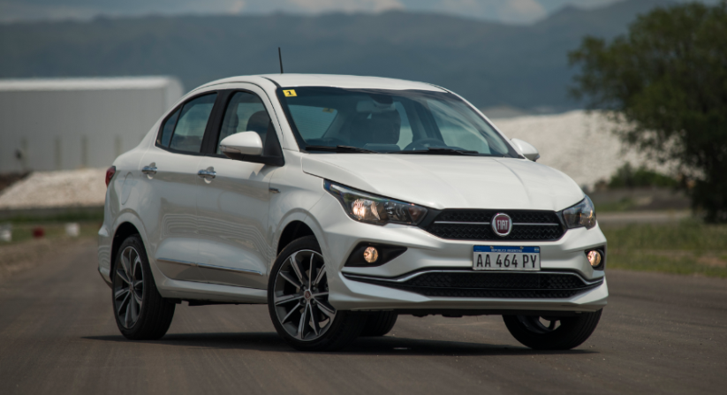
Este fue un evento exclusivo creado con el objetivo de generar el primer acercamiento entre producto - periodistas. FCA invitó a 22 periodistas referentes de los principales medios de Argentina y Rest Of Latam. El gran desafío fue mantener bajo confidencialidad el diseño del nuevo Fiat Cronos, ya que para esta fecha aún no se habían revelado imágenes oficiales.
A lo largo de 3 días, un grupo de 40 periodistas, influencers y referentes del sector automotriz pudieron conocer y probar el nuevo Fiat Cronos. Este evento representó un verdadero desafío ya que para ese momento, el vehículo continuaba bajo secreto industrial, por lo que se trabajó exhaustivamente en la seguridad y confidencialidad de todo el equipo de trabajo, proveedores, ingenieros e invitados.
Para que los invitados pudieran generar contenidos y al mismo tiempo se pudiera mantener el secreto industrial sobre el vehículo, formamos un equipo propio de fotógrafos y video propios. De esta forma, cada periodista pudo grabar sus propios contenidos para ser publicados en la fecha acordada junto a FCA.

Exposición de Cronos en ciudades costeras
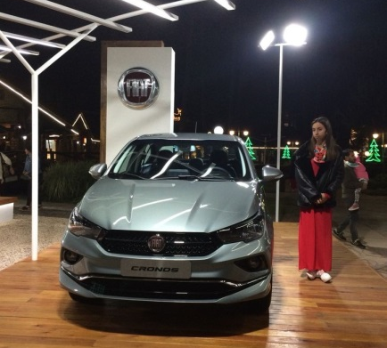
Realizamos activaciones en la costa a través de stands en las principales ciudades y centros turísticos de Argentina, en donde se exhibieron la gama de productos de FCA. Entre ellos se desatacó el Cronos en calidad de Avant Premier. Pinamar, Cariló y Mar del Plata fueron escenario del nuevo sedán compacto.

Evento institucional en la planta- Mauricio Macri 7 de febrero

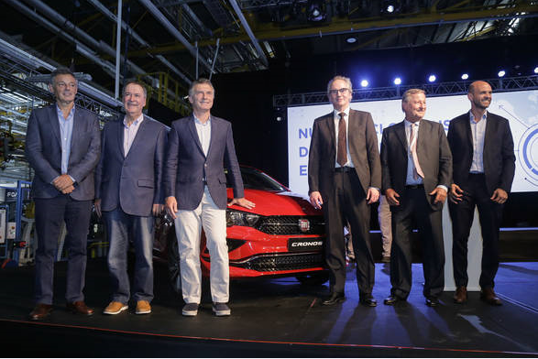
El miércoles 7 de febrero se llevó adelante la presentación del nuevo Fiat Cronos. El evento se realizó junto a 600 invitados y contó con la visita del Presidente de la Nación Ing. Mauricio Macri, Gobernador de la Provincia de Córdoba, Juan Schiaretti y el Ministro de producción de la Nación, Francisco Cabrera entre otras autoridades gubernamentales. Además se hicieron presentes miembros de FCA, tales como el COO Latam, Stefan Ketter; el Presidente de FCA Latam, Cristiano Ratazzi, y el director general Antonio Filosa.
Previo al acto de inauguración, las autoridades recorrieron la planta visitando específicamente las unidades de Chapistería y Montaje. Pudieron observar y dar testimonio de los cambios introducidos en las renovadas instalaciones y la nueva tecnología incorporada, además de interactuar con colaboradores de FCA y observar los procesos de capacitación y formación de los recursos humanos. A continuación se realizó un acto de la ceremonia inaugural. Durante el evento, se resaltó la nacionalidad que encubre la producción monolocalizada del Cronos en Ferreyra. En cuanto a la artística, Juan Carlos Pallarols, el orfebre más importante del país, fue el encargado de representar a través de su trabajo lo que cada uno de nuestros colaboradores hizo durante los 18 meses de transformación de la planta para poder construir un nuevo futuro para FCA Argentina. Para culminar Macri descubrió el primer Fiat Cronos, ubicado en el escenario, el cual estaba cubierto con la bandera de nuestro país.
Al finalizar el acto, todos los invitados que desearan hacer el recorrido por la planta y conocerla, podían hacerlo en los ocho carros golf-club dispuestos para tal fin.
De esta forma, se dió inicio oficial a la producción en serie del nuevo sedán Fiat, demostrando el cumplimento de las promesas cumplidas marcando un hito en la historia de FCA Argentina.
(Ver Anexo 1)

Reveal- Plaza de la Música- acción de marketing- miércoles 7 de febrero

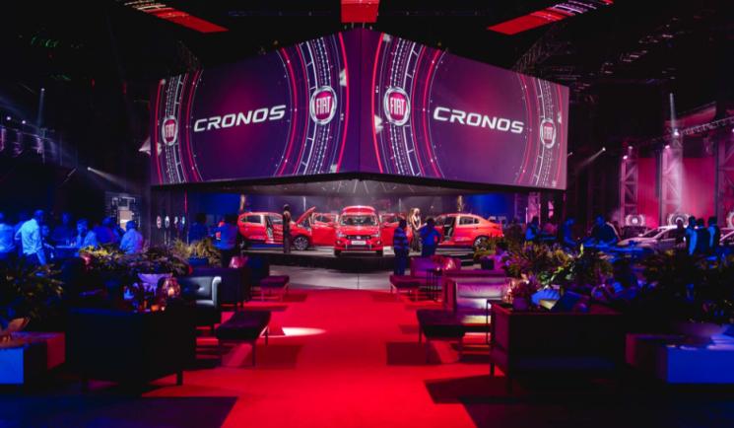
La ciudad de Córdoba se vistió de gala para festejar este gran acontecimiento. El Cronos ocupó un espacio tradicional de la ciudad de Córdoba: la Plaza de la Música. Continuando con el acento en lo nacional, la reconocida bailarina de tango, Mora Godoy deslumbró a la audiencia con su baile, rodeada de cuatro Cronos en su versión tope de gama, de un brillante color rojo. Bajo el concepto de Cronos/tiempo, el lugar se ambientó con relojes y con un sonido de cuenta regresiva se da inicio al show de tango. Este evento tuvo una gran producción atística, ya que el espacio de la Plaza de la Música iba mutando con el correr de los minutos, las pantallas se movían abriendo nuevos espacios dentro de la sala. (Ver Anexo 2)

Test drive en Salsipuedes- 8 de febrero
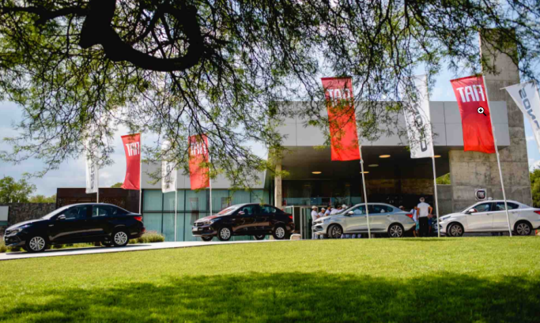
Periodistas y dealers asistieron al día siguiente al desarrollo del teste drive y de un marketing meeting a fin de conocer en profundidad el Cronos, sus características y probar su andar.
En una sala dispuesta para tal acción, se dispusieron cinco Cronos estáticos para que las personas puedan observarlos, subirse libremente y evaluar su estética y confort. Una sala de prensa habilitaba la posibilidad de que periodistas pudieran producir contenido. Mientras, el teste drive con recorrido por las rutas próxima a Salsipuedes, permitieron que los asistentes probaran su andar y condujeran los nuevos Fiat Cronos. (Ver Anexo 3)
Cronos en el Cosquín Rock
El 10 y 11 de febrero se llevó a cabo el festival más convocante del rock. En su 18° edición reunió a más de 80.000 personas durante los dos días de festival. La marca Fiat fue elegida para ser el auto oficial del evento. La marca se exhibió el nuevo Fiat Cronos producido exclusivamente en Córdoba en lo más alto del predio, además de una gran presencia en otros sectores del festival. Así el nuevo modelo se acercaba cada vez más a público.

Megafábricas
Dentro del marco de las acciones realizadas por la llegada del nuevo Fiat Cronos, se incluyó la producción de una edición especial del mundialmente conocido programa de TV de la cadena NatGeo: Megafábricas. A partir de esta acción, la comunidad argentina y mundial pudo sumergirse en los procesos productivos del Cronos. Se lanzó a la pantalla el domingo 8 de abril.
(Ver Anexo 4)

Lanzamiento interno- comunicación interna
Dentro de la planta en Ferreyra, se montó un stand en donde se exhibieron distintas versiones del nuevo producto. Todos los colaboradores pudieron tener contacto en primera persona con el Cronos y conocer en detalle el resultado del trabajo invertido.
(Ver Anexo 5)

MKT meeting para ROL 12 13 14 marzo
Un mes después del lanzamiento oficial, periodistas e importadores de “Rest of Latam” visitaron la ciudad cordobesa, cuna del nuevo Cronos.En el Paseo del Buen Pastor se llevó a cabo el Marketing Meeting donde colaboradores de FCA vinculados al lanzamiento explicaron en detalle el producto. Además importadores y periodistas conocieron la planta productiva del Cronos ubicado en Ferreyra. Mediante un recorrido guiado y dirigido por colaboradores de la planta, los visitantes pudieron conocer cómo de elaboran los Cronos que próximamente tomarán las calles de Latinoamérica. Además, en los tiempos libres, pudieron visitar la ciudad de Córdoba, una ciudad automotriz, y ahora la productora exclusiva del nuevo modelo.
(Ver Anexo 6)

Prestamos de vehículos Cronos
Se dispusieron unidades Fiat Cronos en sus distitnas versiones y equipamientos para prestar a periodistas, referentes del sector e influencers con el fin de permitirles un acercamiento y prueba del vehículo para que pudieran compartir su experiencia sobre el vehículo.

Plan de Medios: MARZO 2018 – MAYO 2018
Estuvo dirigido principalmente a personas entre 35 y 54 años, casados con y sin hijos. Orientado a audiencia tanto de mujeres como de hombres, centrándose en la vida en familia, amantes de viajes y turismo e interesados en vehículos. La inversión requirió un total de $31.203.644,83 alcanzando un 94,6 de cobertura. El total de la campaña está pensada para 41 días, comprendiendo marzo, abril y mayo
El plan se abarcó los siguientes soportes:
TV abierta: el total de inversión acumulada fue de $8.724.006, obtuvo un alcance del 75.82% y una frecuencia de 13,64.
TV cable: una inversión total de $6.215.900, con un alcance del 77,13% y una frecuencia de 18,59.
Radio: se invirtieron $1.002.485. logrando un alcance del 35,86% y una frecuencia de 18,59.
Print: el plan se apoyó en diarios y revistas donde el total de inversión fue de $3.109.415,60. Obtuvo un alcance del 17,28% y una frecuencia de 2,29.
OOH: las apariciones en lugares Out of Home requirieron una inversión acumulada del $3.168.225. El alcance fue del 42,24% y la frecuencia de 77,20.
On line: se invirtió un total de $5.494.659, lo que repercutió en un alcance del 60,18% y una frecuencia de 10,3.

La diagramación general del Plan de Lanzamiento de producto giró en torno a la visita presidencial, el cual marcaría el inicio de la disponibilidad del Cronos en el mercado. Pero la fecha excedía a nuestras posibilidades de determinación, y si bien se pensaba la visita presidencial para mediados de diciembre, se dispuso finalmente el 8 de febrero.

A partir del lanzamiento oficial, durante los meses sucesivos se implementaron las demás acciones comunicacionales vinculadas a dar a conocer el Cronos. Se buscó acercar nuestra ciudad cordobesa y en ella a la planta industrial junto el proceso productivo a la gente, ya sea a través de un contacto directo como también por medio de periodistas o el programa de Megafábricas.

RESULTADOS
Para evaluar las repercusiones se trabajó en conjunto con CIO Creative Investigación.Para establecer la relación entre espacio institucional y publicitario se consideró: primero, el valor en los medios audiovisuales considerando los programas conforme al horario de emisión y, segundo, en los gráficos, el medio y la ubicación de la publicación (primera plana, cuerpo central o suplemento).
El valor Vap total no incluye las notas relevadas en Internet. En el bimestre enero-febrero alcanzó un valor de $57.868.981: en diarios $16.463.833; en revistas $10.145.697; en radio $4.064.328 y en televisión $27.195.122.
El evento oficial de lanzamiento fue el 7 de febrero y tuvo repercusiones en los medios hasta el 14 de febrero donde se registra la última nota sobre este tema. La exposición del lanzamiento del Cronos fueron 175 notas de las cuales el 69% de las notas online, mientras que el 31% de las notas fueron offline entre las cuales se destacan la presencia en diarios. Dentro de esas 175 notas, la visibilidad del Fiat Cronos fue 82% con exclusividad, es decir que no se mencionan a otras marcas o productos; el 11% es compartida y 7% tiene una presencia marginal. Durante los meses de enero-febrero las notas en donde se expuso el grupo FCA-CNH fueron 584, de las cuales 175 fueron dedicadas al lanzamiento del nuevo producto. Dentro del escenario competitivo Fiat ocupó el 23% de la participación en las notas offline, siendo la de mayor visibilidad con respecto a las otras automotrices. En referencia al lanzamiento, el Fiat Cronos tuvo la mayor cantidad de notas off line en comparación a los demás modelos, no solo de Fiat, sino de las marcas de la competencia: obtuvo 115 notas sobre las 515 analizadas. Con respecto a las evaluaciones del plan de medios, ya que aún se está llevando a cabo, ComScore realizó investigaciones pre evaluativas donde se destaca una audiencia total de 41.225.091 personas de las cuales más de 40.000.000 son mayores a 35 años con un promedio de frecuencia de 10,03.

